Liceo José Victorino Lastarria
Rancagua
“Formando Técnicos para el mañana”
Unidad Técnico-Pedagógica

TALLER DE GASTRONOMÍA
SEGUNDO MEDIO
NOMBRE: _______________________________________CURSO:2° ______
María Antonieta Rivera Berrios
antonieta.rivera@liceo-victorinolastarria.cl antonierb11@gmail.com
Puedes enviar a cualquiera de estos correos, selecciona uno
Fecha: del 05 al 09 de octubre
OA: Elaborar preparaciones básicas de la cocina internacional.
Objetivo clase: Ejecutar preparaciones de huevos y sus diversas formas de preparación, en esta oportunidad huevos revueltos
Actividades: Preparar huevos revueltos, enviar fotos al correo de la docente.
Huevos perfectos revueltos
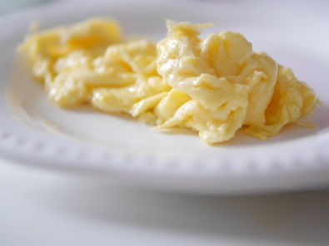

Sobre esta receta de huevos revueltos
La receta de huevos revueltos es un clásico de huevos para el desayuno y tiene la ventaja de que se hace en dos pasos, pero ojo, por más básica que parezca es muy fácil que salga mal.
Con estos tips sobre huevos revueltos les puedo garantizar que van a lograr que salgan esponjosos, como una nube pero de huevo revuelto, y siempre van a poder sacarlos en el punto justo, nada de huevo chicloso, nunca más

Ingredientes
- leche
- sal
-manteca o aceite

Receta de huevos revueltos paso a paso
1- Lo primero que vamos a hacer es romper el huevo en un bol, agregarle sal y el chorrito de leche (hay gente que reemplaza la leche por crema de leche, pueden hacerlo si lo desean). Vamos a batir bien batido hasta que estos ingredientes estén bien unidos.
2- Vamos a llevar una sartén al fuego, y vamos a poner allí, el pedacito de manteca a que se derrita. Como aclaré más arriba, esto también puede hacerse con aceite.

3- Una vez derretida la manteca, o bien calentado el aceite, vamos a darle una última batida al huevo y vamos a echarlo en el centro de la sartén.
Así, van dejando agujeros que se van llenando con las partes que aún están crudas y éstas se cocinan para lograr la mejor versión de huevos revueltos.
Es importante que la sartén esté a fuego medio para que se cocine a la perfección. A fuego bajo va a tardar mucho en cuajar y a fuego fuerte corre riesgo de quemarse.
5- Una vez que esté cocido, a gusto de ustedes, lo sacan con cuidado y depositan el huevo revuelto en el plato en el que lo vayan a degustar!

TICKET DE SALIDA (Sólo lo responden los estudiantes que reciben guías impresas):
1.- Averigua por qué el huevo es tan importante el huevo en nuestra alimentación

